# PROJETO CANACORK

O projeto CanACork nasceu com o intuito de participar na 10ª Edição do CanSat Portugal. Esta competição baseia-se na construção de um microssatélite com as dimensões de uma lata, tendo dois grupos distintos de missões: a missão primária, que se divide em 3 tarefas, e a missão secundária, escolhida pelo grupo.

A missão primária pode-se dividir em três subcapítulos:

a) medição da temperatura do ar;

b) medição da pressão atmosférica;

c) transmissão por telemetria dos parâmetros medidos para a estação terrestre, pelo menos uma vez por segundo.

Para medição destes valores utilizámos dois sensores BMP280, um mais isolado de forma a medir a temperatura e a pressão atmosférica exterior e um mais interior de forma a obter estes dados para o interior do nosso satélite. Para a transmissão destes dados utilizámos uma antena APC220 e para a receção duas antenas Yagi Uda, uma construída por nós de cobre e outra comprada.

A nossa missão secundária pode-se dividir em dois subcapítulos:

a) utilizar um material leve, que aguentasse altas temperaturas e altas variações de temperatura, que fosse capaz de aguentar até 20g de força gravítica e, por fim, um material que fosse sustentável e não prejudicial para o meio ambiente.

b) substituir o método de criação e armazenamento de energia, isto é, as baterias

Após várias investigações e pesquisas, concluímos que a cortiça seria o material mais apontado a isto, pois nenhum outro material, artificial ou natural, conjuga a variedade de propriedades que a cortiça reúne em si.

Para resolvermos o problema de criação e armazenamento de energia, decidimos utilizar um gerador de energia termoelétrica que utiliza o efeito Seebeck para originar energia utilizável. O efeito Seebeck é a produção de uma diferença de potencial entre duas junções de condutores de materiais diferentes quando elas estão a diferentes temperaturas. Deste modo, é possível obter-se energia elétrica usando-se uma fonte de calor.

No entanto, estas missões apenas se irão realizar caso o nosso satélite voe, logo, para isso, necessitamos de um mecanismo de aterragem. No nosso caso, usámos um paraquedas colorido construído por nós de fios de nylon.

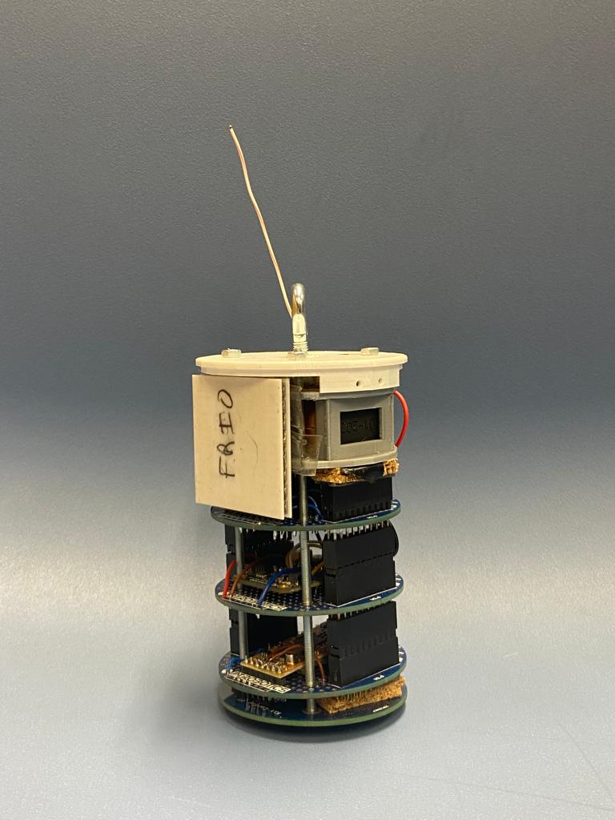

Gerador Termoelétrico

Pilha de 5V

Arduino Nano Every

Antena APC220

Voltímetro e BMP280 (interior)

BMP280 (isolado)

O nosso CanSat fechado com a “casca” de cortiça

Paraquedas

Antena Yagi Uda de Cobre

Carolina McVey 12T5, Maria Pagará 12T5, Manuel Tenazinha 12T5, Marta Silva 12T5,

Duarte Cruz 12T4, Vicente Santos 12T4